Neiges
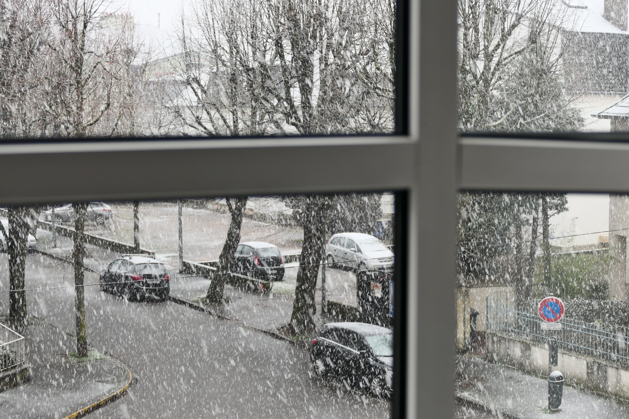
Les flocons neigent. Son parapluie dans un bras, ptit chien, dans l'autre. Tourment de neige, le petit chien dans un bras, dans l'autre, le vent. Neige – peut-être. La nuit dans un bras souffle dans l'autre.

